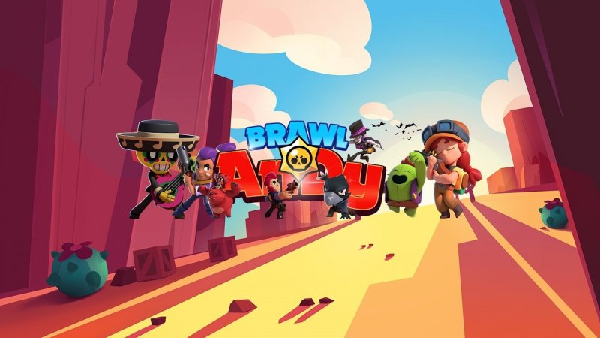

Victor Morozov, поздравляю тебя с новым годом, желаю тебе хороших родителей, пройти на чемпионат мира по Braw Stars и много денег



Spaik Brawl Stars, поздравляю тебя с новым годом, желаю тебе выбить всех бравлеров, поменьше детей и новую квартиру



Кондуктор, поздравляю тебя с новым годом, желаю тебе хороших детей, новую машину и Выбить Джанет



Максим, поздравляю тебя с новым годом, желаю тебе вкусных домашних обедов, скупить все бравл пассы и хорошую работу



Андрей, поздравляю тебя с новым годом, желаю тебе купить вторую славу, много лотерейных билетов и побольше детей



Папа, поздравляю тебя с новым годом, желаю тебе много лотерейных билетов, купить вторую славу и поменьше детей



Путин, поздравляю тебя с новым годом, желаю тебе много денег, выбить всех бравлеров и побольше детей



Зеленский, поздравляю тебя с новым годом, желаю тебе новую машину, Выбить Джанет и хороших детей



Обама, поздравляю тебя с новым годом, желаю тебе пройти на чемпионат мира по Braw Stars, вкусных домашних обедов и новую квартиру



Мама, поздравляю тебя с новым годом, желаю тебе хороших родителей, хорошую работу и скупить все бравл пассы